隗抒悦
姓名 | 隗抒悦 | 性别 | 女 | 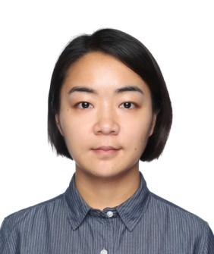
学历 | 硕士研究生 | 学位 | 硕士
院系 | 城市建设与交通学院 |  | 专业技术职务  及专家称谓
邮箱 | wshuy479@163.com
主要研究领域
及方向
个人  简历 | 2008.08 - 2013.06 东南大学  2013.08 - 2015.04 华东建筑设计研究院有限公司  2016.03 - 2018.08 达姆施塔特工业大学  2018.11 - 2019.02 中国建筑西南设计研究院有限公司  2019.11 - 至今 合肥学院
近五年主要科研项目
主要成果（论文、著作、专利等）
获奖
情况

